Занятие № 4 Дата_____________________
Тема: Гуморальный иммунный ответ. Антитела.
Основные вопросы, разбираемые на занятии:
1. В-лимфоциты: поверхностные маркеры, В-клеточный рецептор, структура (константные и вариабельные участки, полипептидные цепи). Механизмы В-клеточной активации. Функция В-лимфоцитов.
2. Этапы гуморального адаптивного иммунного ответа. Взаимодействие клеток при формировании гуморального адаптивного ответа.
2. Антитела. Структура молекулы иммуноглобулинов. Классы иммуноглобулинов. Биологические свойства.
3. Полные и неполные антитела. Генетика иммуноглобулинов: изотипы, аллотипы, идиотипы.
4. Биологические эффекты взаимодействия антител с антигенами: активация системы комплемента, нейтрализация токсинов и вирусов, лизис агглютинация и опсонизация.

Иммунные реакции принято подразделять на два типа: ГУМОРАЛЬНЫЕ и КЛЕТОЧНЫЕ. Для иммунного ответа гуморального типа характерна выработка АНТИТЕЛ, которые называются эффекторами В-звена иммунной системы, так как именно В-лимфоциты становятся антителопродуцирующими (плазматическими) клетками.
В-лимфоциты – это те клетки, которые обеспечивают выработку антител и являются основным клеточным субстратом гуморального иммунного ответа.
В процессе дифференцировки В-лимфоцитов выделяют 2 основных ЭТАПА:
1. АНТИГЕННЕЗАВИСИМЫЙ и
2. АНТИГЕНЗАВИСИМЫЙ.

АНТИГЕННЕЗАВИСИМАЯ дифференцировка В-клеток происходит в костном мозге без участияантигена, причем происходит постоянно по следующей схеме:

- Стволовая кроветворная клетка (гемопоэтическая стволовая клетка, англ. HSC) ↓
- Общий предшественник Т- и В-лимфоцитов↓
- Про В-клетка↓
- Предшественник В лимфоцитов (Пре-В-клетка) ↓
- Незрелые В-лимфоциты↓
- В-лимфоциты (зрелые) - прямые предшественники антителообразующих клеток.

Принципиальной основой В-лимфопоэза является образование зрелых лимфоцитов, несущих на поверхностной мембране молекулы Ig М (мембранная форма IgM – sIgM или BCR), выполняющих функции рецепторов специфичных к одному определенному антигену. Кроме того, появляются другие мембранные структуры, значимые для функционирования лимфоцита. Важным является процесс формирования различных индивидуальных для каждой В-клетки антигенраспознающих рецепторов. В-лимфоциты в костном мозге проходят обязательный этап – селекцию, заключающуюся в программированной гибели (апоптозе) аутореактивных клонов лимфоцитов, что называется делецией клона (clonal deletion). Этот механизм обеспечивает толерантность к собственным (аутологичным) антигенам организма.
Второй этап. В-лимфоциты, встретив и распознав антиген своим иммуноглобулиновым рецептором (BCR), размножаются, образуя клон идентичных клеток, и дифференцируются в плазматические клетки – продуценты антител. Таким образом, вторым этапом развития В-лимфоцитов является их иммуногенез – АНТИГЕНЗАВИСИМАЯ дифференцировка, которая происходит в периферических органах иммунной системы. В отличие от антигеннезависимой дифференцировки не все клоны В-лимфоцитов претерпевают антигензависимую дифференцировку. Этот этап развивается лишь в том случае, если клон В-лимфоцитов реагирует на внедрившийся в организм АНТИГЕН. При этом с антигеном будут взаимодействовать только те клоны В-лимфоцитов, антигенраспознающие рецепторы которых специфичны к его антигенным детерминантам. Плазматические клетки - конечная стадия полностью дифференцировавшихся В-лимфоцитов и продуцирующих антитела к определенному антигену.
Каждый В-лимфоцит способен синтезировать только единственный вид антител к определенной антигенной детерминанте (эпитопу). Антигензависимая дифференцировка зависит не только от распознавания антигена клоном В-лимфоцитов. В этом процессе участвуют антигенпрезентирующие клетки и Т-лимфоциты, если антиген Т-зависимый.
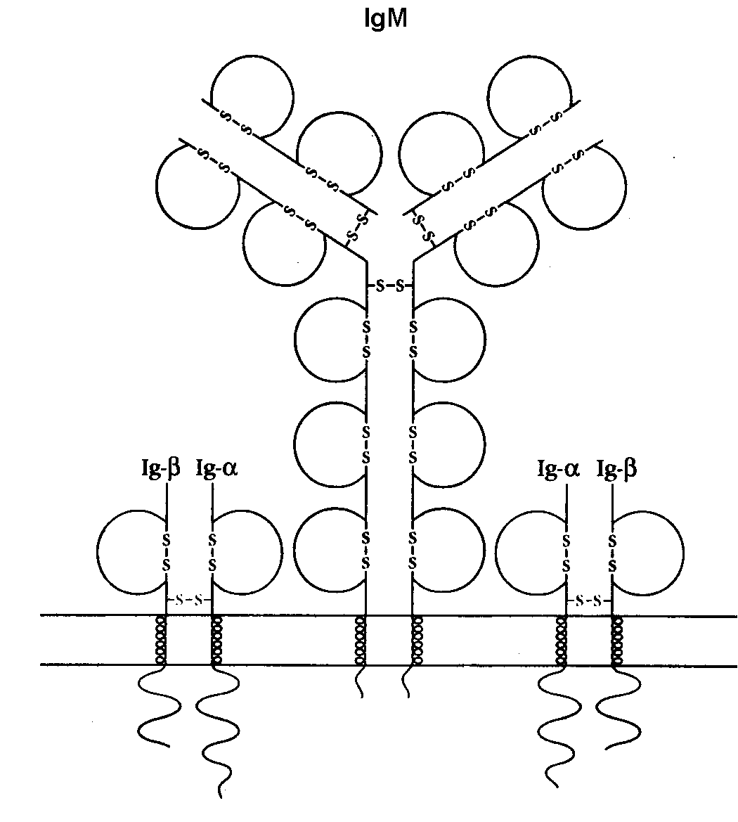
Антигенраспознающим рецептором В-лимфоцитов (BCR) является мономерный иммуноглобулин М, связанный с мембраной клетки. Молекула IgМ также плотно связана с гетеродимерами Ig-a/Ig-b. Этот комплекс молекул и формирует единый В-клеточный рецептор (ВКР). Каждый гетеродимер содержит экстрацеллюлярный Ig-подобный сегмент, мембранный участок и цитоплазматический хвост, который связан с внутриклеточными сигнальными молекулами. Гетеродимеры Ig-α /Ig-β участвуют в трансдукции сигнала с IgМ в ядро клетки. Дефектность молекул Ig-α /Ig-β нарушает проведение сигнала с рецептора внутрь клетки.

Задание №1. Заполните таблицу «Общая характеристика клеток-участниц гуморального иммунного ответа»

Клетка |  | Цитокины | Рецепторы | Биологический эффект
АПК
Регуляторная
Эффекторная

Задание №2. Зарисуйте схему гуморального иммунного ответа на Т-зависимые и Т-независимые антигены. Отразите в схеме роль клеток участвующих в этом процессе.

Задание №3 Схематично зарисуйте строение молекулы иммуноглобулина класса G. Обозначьте на рисунке структурные компоненты этих молекул (выберите из списка справа).

1- Н-цепь,
2-L- цепь,
3- дисульфидные связи (-S-S-),
4-вариабельная область - V-домены,
5-константная область - С-домены
6- антигенсвязывающий центр
7- Fab фрагмнт
8- Fc фрагмент

Задание №4. Заполните таблицу «Основные характеристики иммуноглобулинов человека»

Характеристика | IgM | IgG | IgA | IgD | IgE
Молекулярная масса, кД
Субклассы
Количество мономеров
Валентность
H-цепь
L-цепь
J-цепь
Уровень в сыворотке крови, г/л
% от общего уровня Ig
Период полураспада, сут.
Связывание комплемента
Цитотоксичесая активность
Опсонизация
Преципитация
Агглютинация
Участие в аллергических реакциях
Прохождение через плаценту
Наличие в секретах в секреторной форме

Задание №5. Дайте определение основным свойствам антител.

Свойство | Определение
Специфичность

Валентность

Аффинность

Авидность

